УТВЕРЖДЕНА
постановлением администрации
Сланцевского муниципального района от 17.11.2023 № 2051-п (приложение 2)
Схема расположения мест (площадок) накопления твердых коммунальных отходов на территории Сланцевского городского поселения Сланцевского муниципального района Ленинградской области
237 Контейнерная площадка : г.Сланцы, ул.Загородная (у магазина)
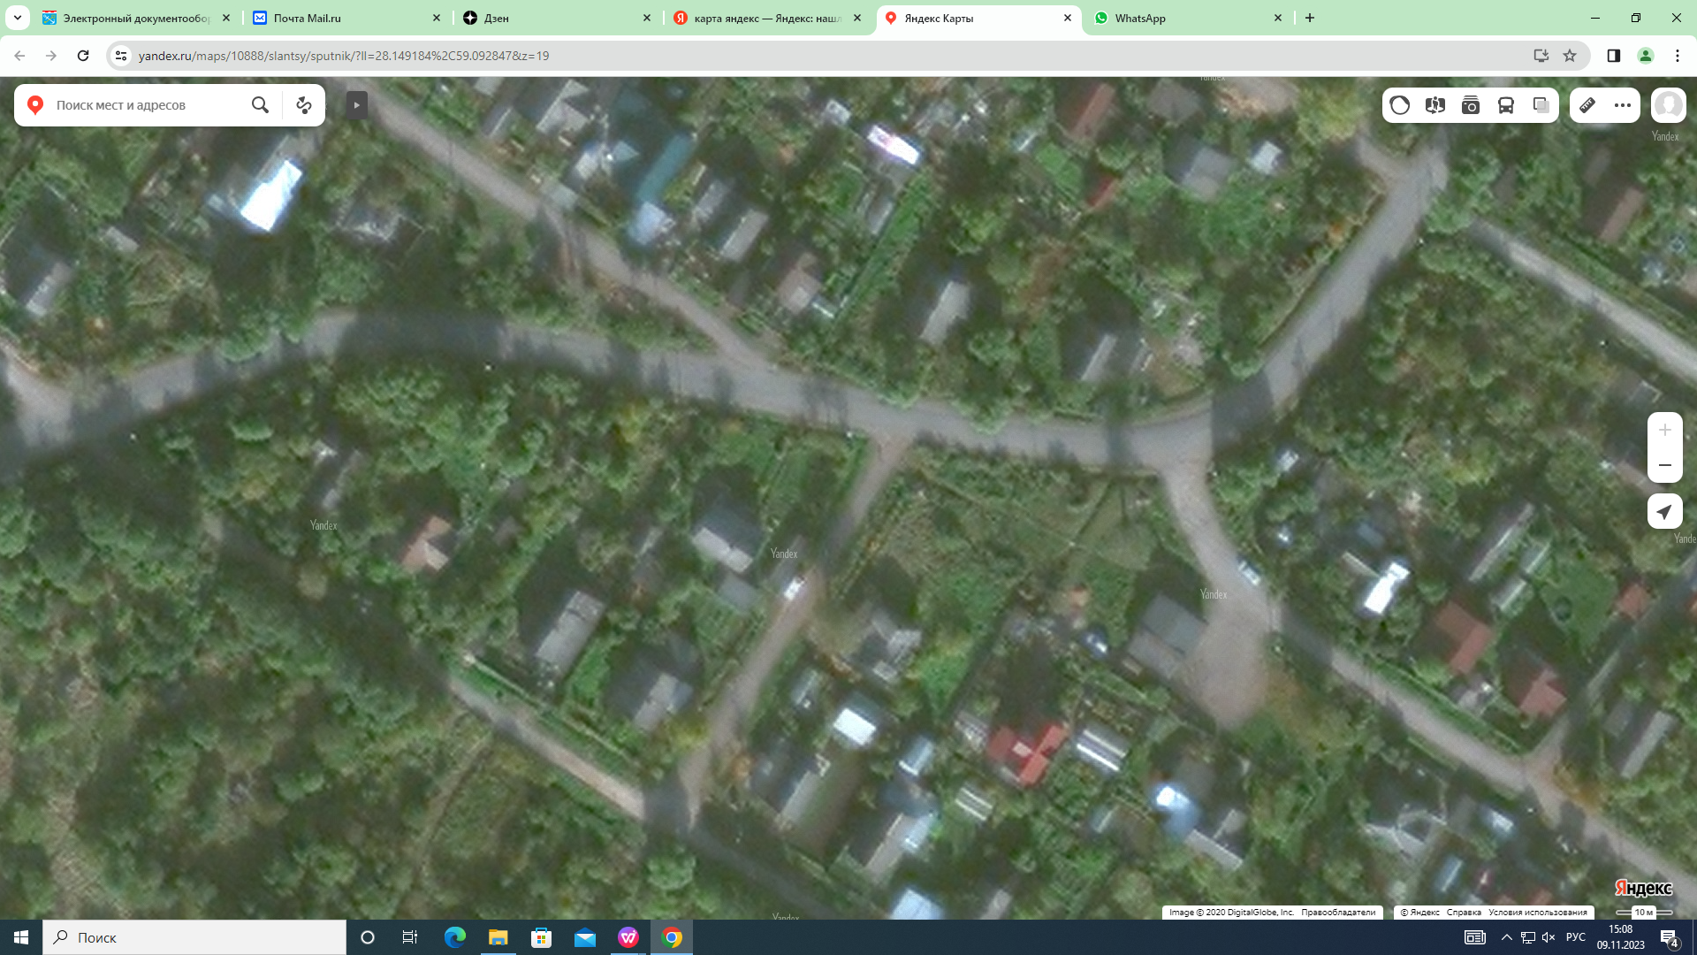

238 Контейнерная площадка :ул. Ленина д.8

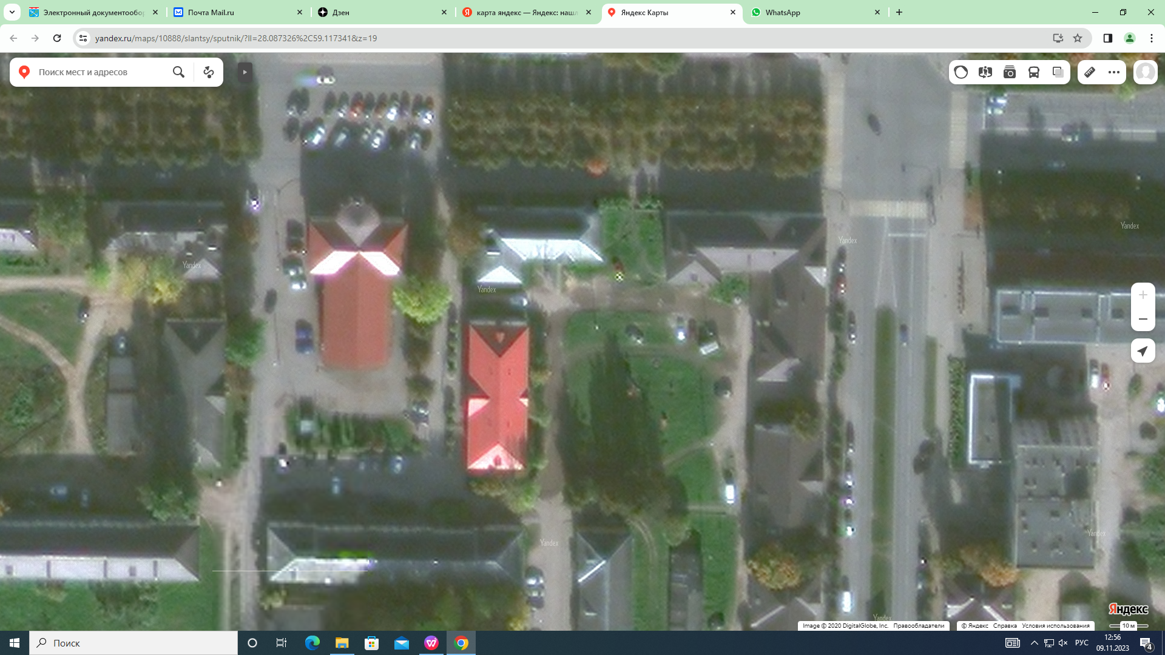

239 Контейнерная площадка :ул. Социалистическая, юго-западнее СНТ «Дружба»

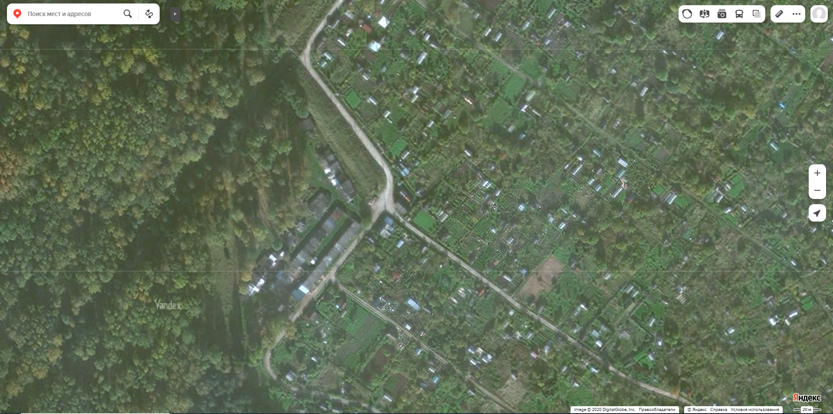

240 Контейнерная площадка :ул. Климчука д.1

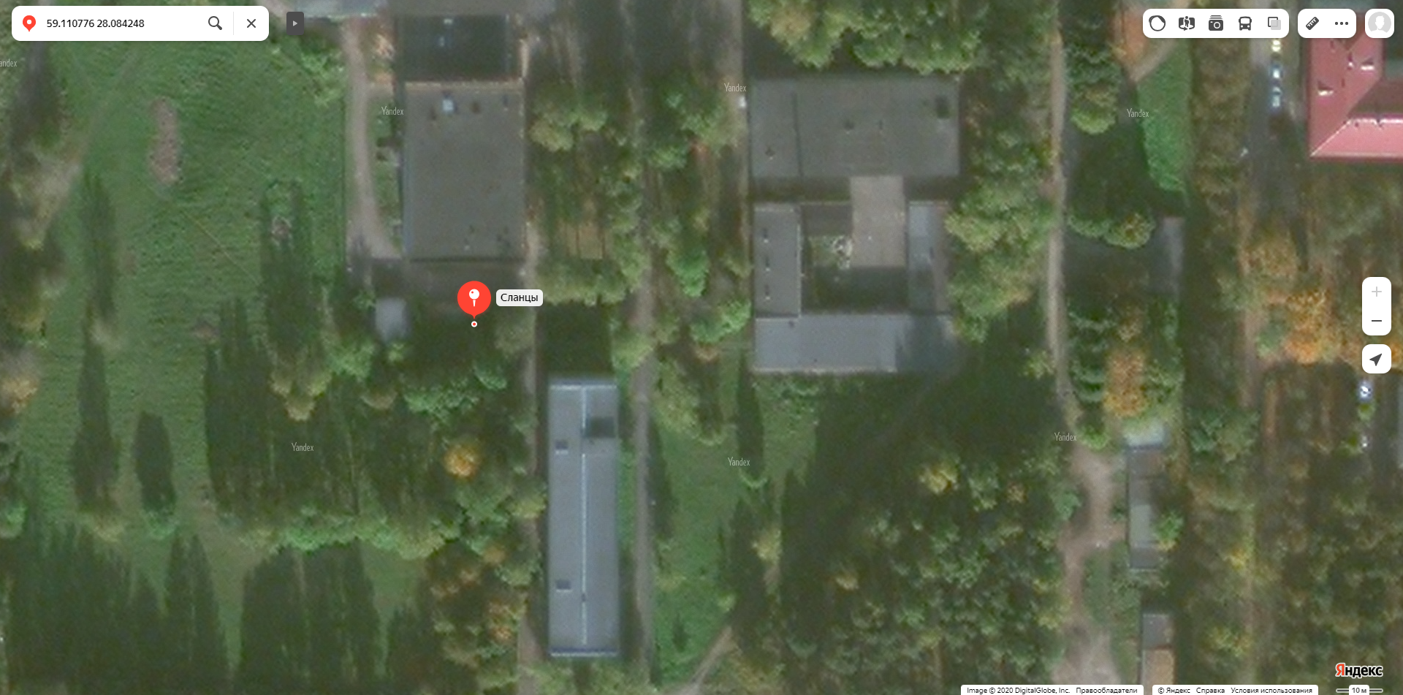

241 Контейнерная площадка :ул. Партизанская д.6

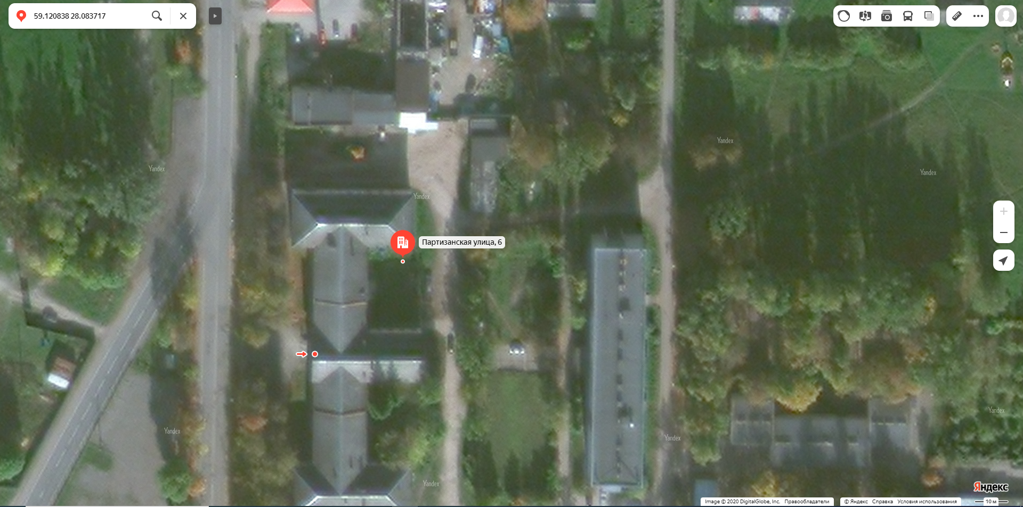

242 Контейнерная площадка :ул. Свердлова д.2

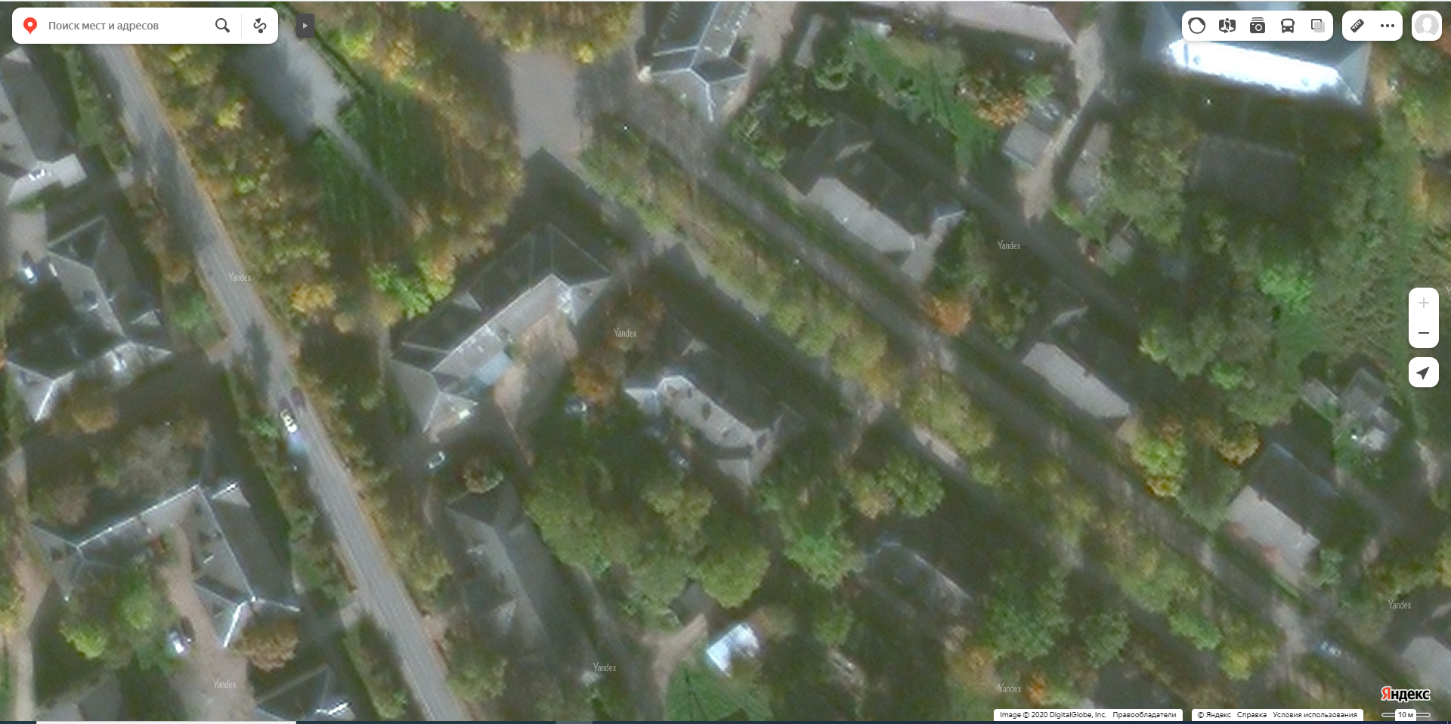

243 Контейнерная площадка :Сланцевский район д. Большие Поля здание 98

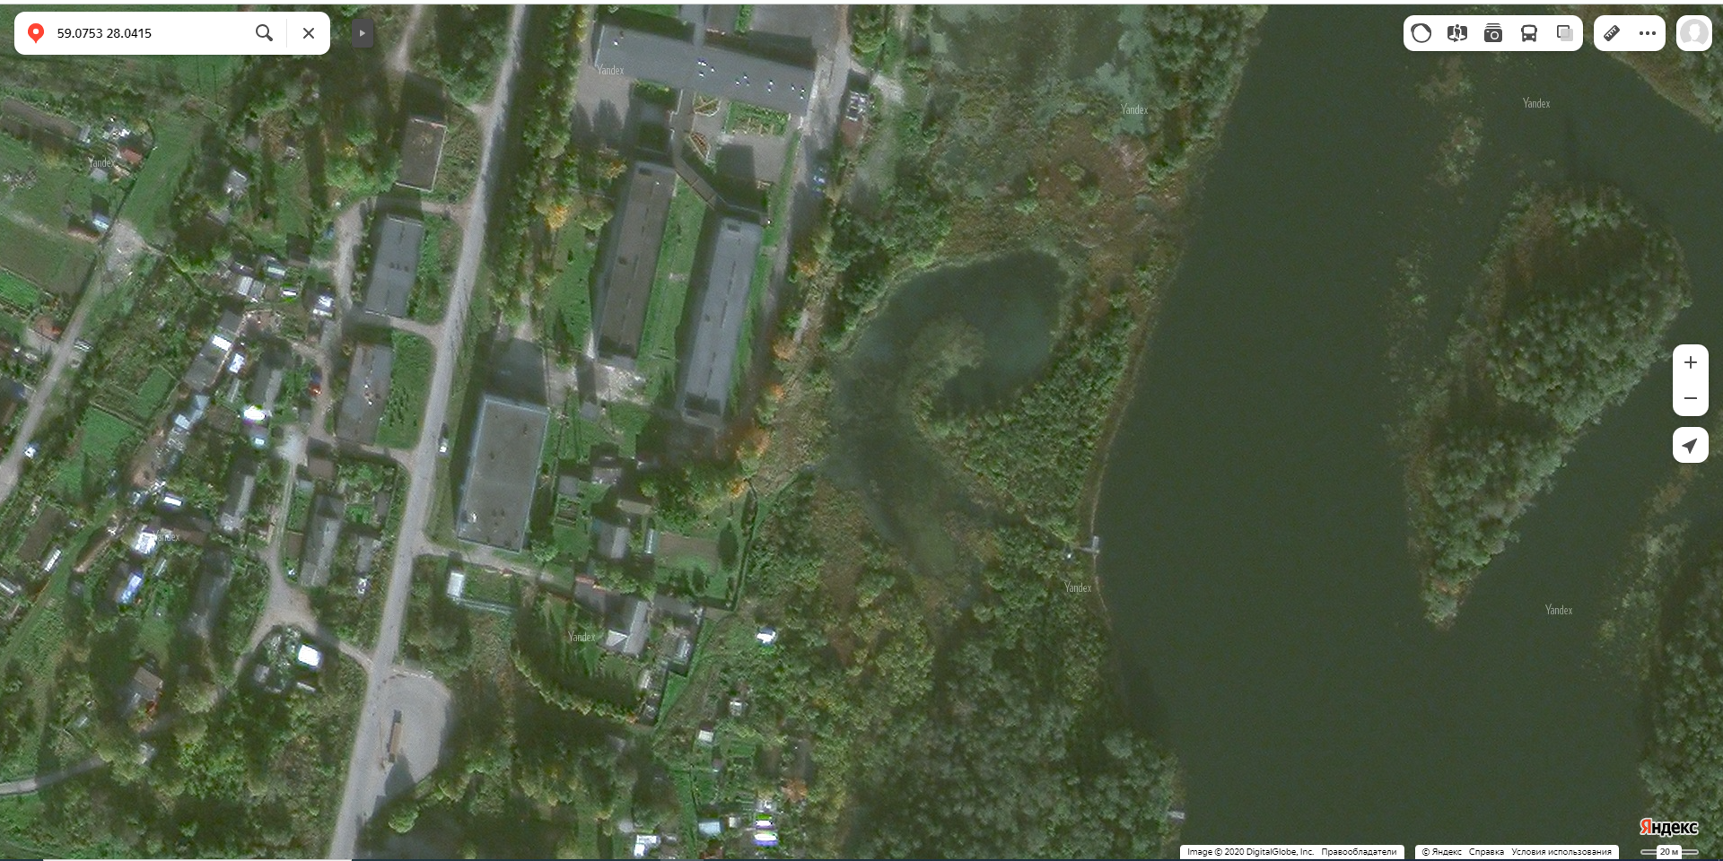

Номер места накопления ТКО, указанный в наименовании соответствует порядковому номеру, указанному в реестре мест (площадок) накопления ТКО.

